迈出去的是脚步 带回来的是民心—— 莒县不动产交易登记中心“送上门”的服务很高配
信息来源：莒县人民政府办公室
“亏得你们的上门服务，帮我们老两口解决了一件大事！”84岁的王老先生在申请材料上签完字后，握住县不动产交易登记服务中心工作人员的手，不断表达着谢意。
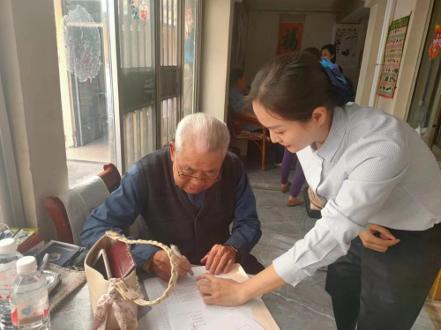
据悉，王老先生夫妇因年事已高、行动不便，不能亲自前往县不动产交易登记中心窗口办理过户手续。在了解老人的基本情况后，该中心及时安排工作人员开展上门服务，将登记窗口搬到了王老先生的“家门口”。在工作人员的悉心指导下，两位老人在相关登记申请材料上签字、按手印，在自己家里很快就办完了不动产转移登记手续。

迈出去的是脚步，带回来的是民心。据统计，今年以来，县不动产交易登记中心累计为特殊群体提供上门服务20余次，实现了特殊人群办事“零压力、零距离、无障碍”。
近年来，秉承“群众利益无小事”的理念，县不动产交易登记中心围绕不同服务对象的需求，从不动产登记问题、目标、结果“三个维度”开展“放管服”改革，创新实施了一系列特色服务举措，如企业专窗、绿色通道、容缺受理、延时服务、领办帮办代办服务，特别是针对老弱病残等特殊群体开展的上门服务，更是将窗口延伸到百姓家中，把服务送到了田间地头；更有“一网通办”“一门帮办”“信易登”“批量业务登记”“交房即交证”“智能审批”等，一个个热词背后，体现的不仅仅是登记的速度，更有登记的温度。今年以来，中心共办理各类不动产登记业务45043件，发放不动产登记证书24732件，发放登记证明16127件，办理登记信息查询12142余次；完成12处矿山和16条河流的自然资源统一确权登记区县级项目的外业和内业工作等，真正实现登记机构与企业群众的双向“奔赴”。

